NOMBRES Y APELLIDOS
CEDULA |  | FECHA |  | CODIGO EXAMEN

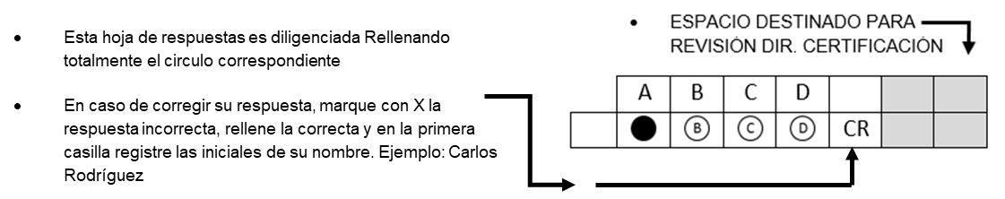
 |  |  |  |  |  | Supervisor | revisión
 | A | B | C | D |  | Supervisor | revisión
1 |  |  |  | 
2
3
4
5
6
7
8
9
10
11
12
13
14
15
16
17
18
19
20
21
22
23
24
25

